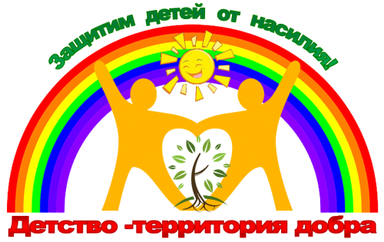
АКЦИЯ «В семье без насилия»

Семья– это одна из величайших ценностей, созданных человечеством за всю историю его существования. Ни одна нация, ни одна культурная общность не обошлись без семьи. В ее позитивном развитии, сохранении и упрочении заинтересовано общество и государство; в крепкой, надежной семье нуждается каждый человек независимо от возраста.
В нашей школе в рамках акции «В семье без насилия» были проведены следующие мероприятия:
- Встреча с инспектором ПДН и ЗП. Ребятам среднего и старшего звена была предоставлена информация о предупреждение насилия в семье, разъяснение положений Закона «Об основах деятельности по профилактике правонарушений».Так же был организован рейд в семьи, состоящих на различных видах учета, где были проведены профилактические мероприятия «Ремень- не метод воспитания», «Родители и дети- жизнь в согласии»

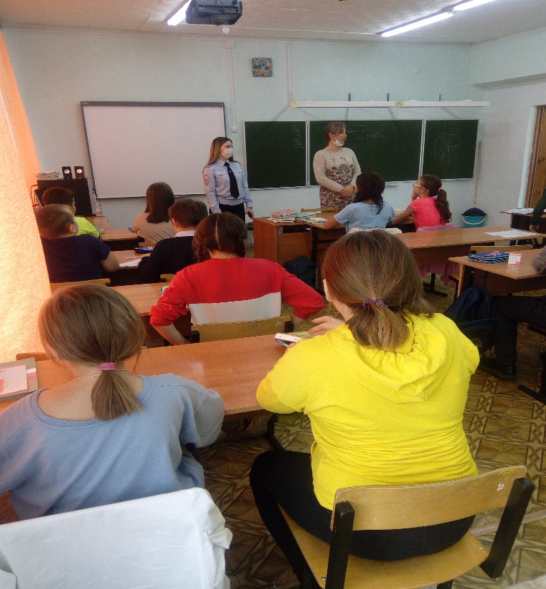

2. Уполномоченный по правам ребенка и социальный педагог рассказали детям о телефоне доверия. Показали короткометражные видеоролики.

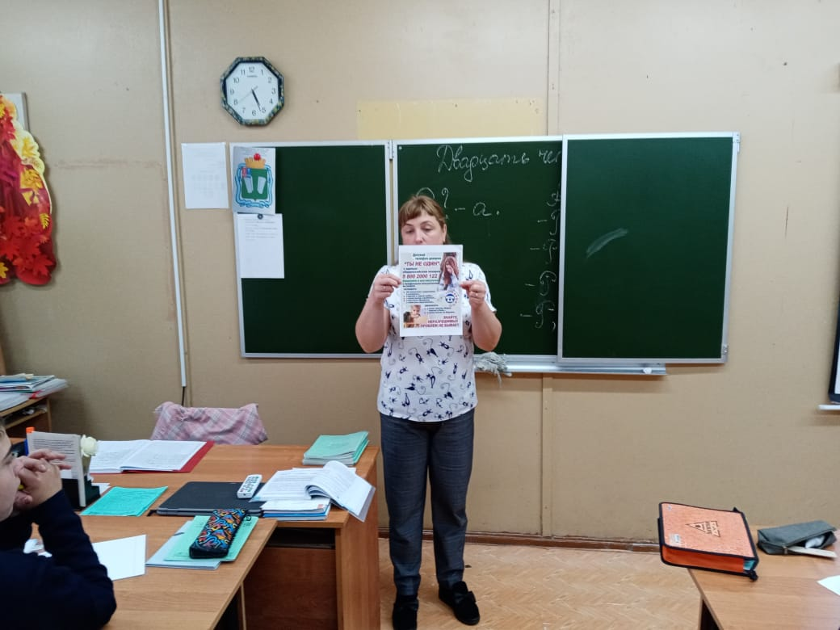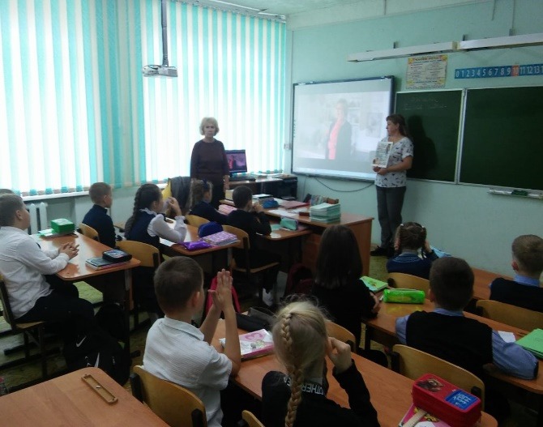

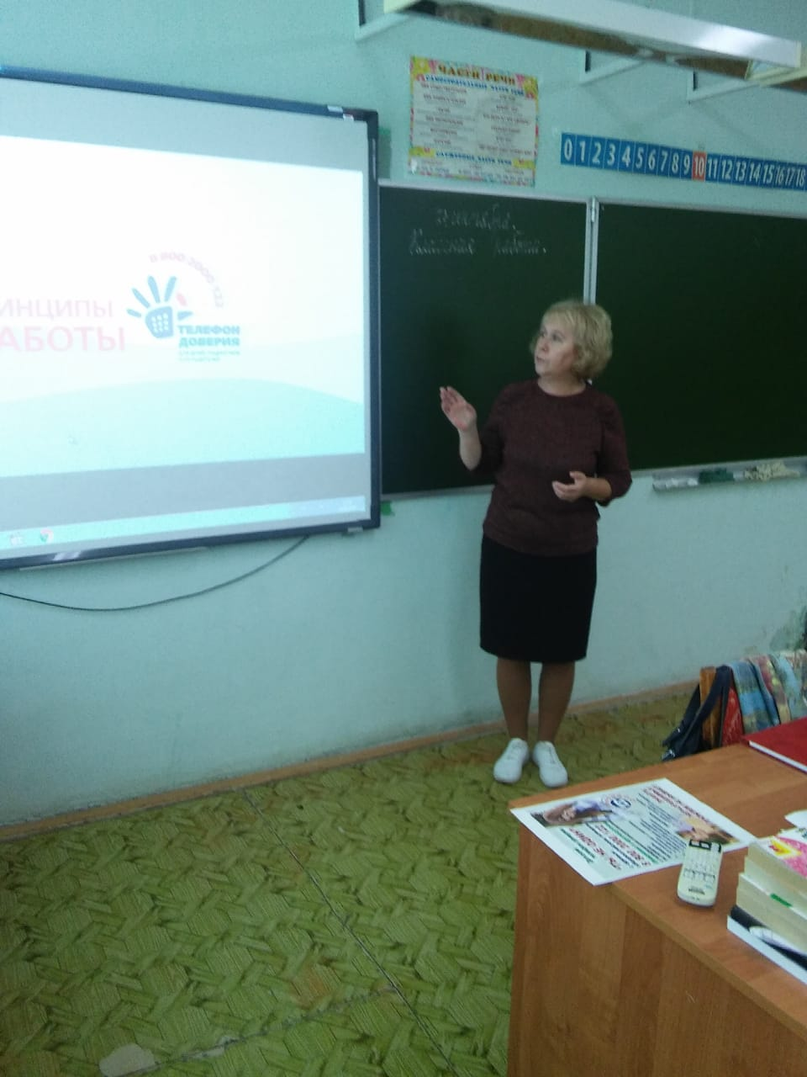

3. В рамках акции ребятам были сделаны подарки: календарики с номером телефона доверия. А учащиеся 3а класса сделали своими руками телефоны и раздали их другим ребятам.
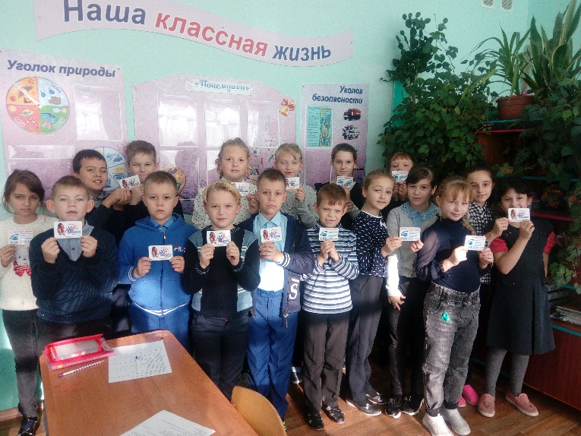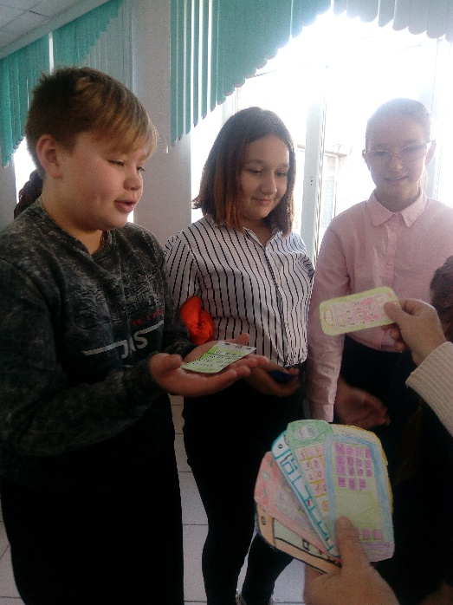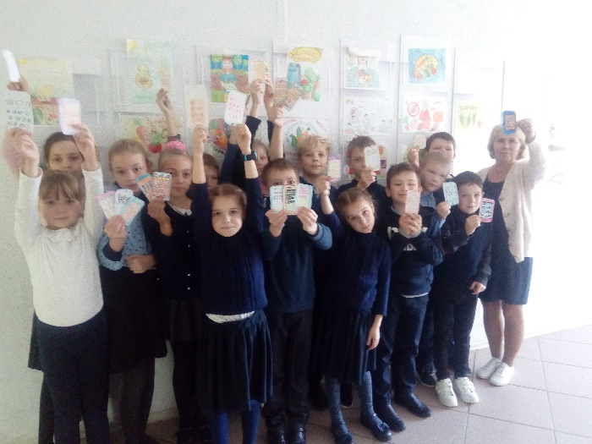

4. Ребята вместе с родителями создали коллаж из семейных фотографий «Семья, что может быть важнее», который мы разместили фойе школы.
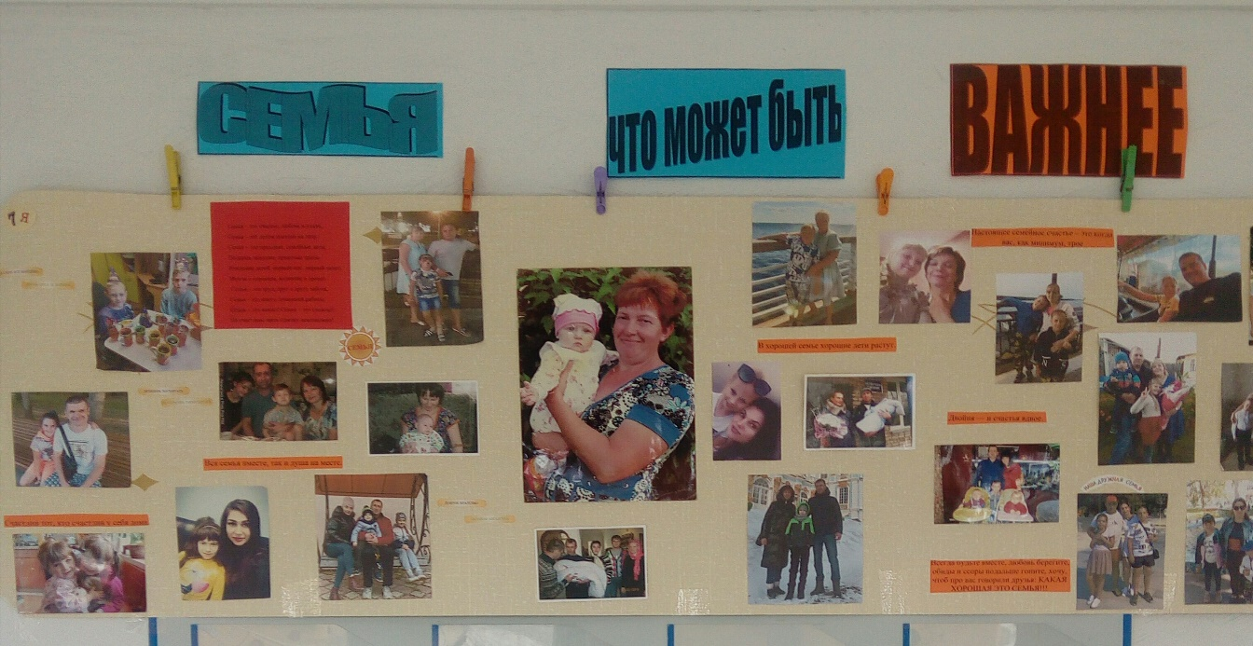
5. Учащиеся среднего звена поучаствовали в выставке рисунка «Мой мир без жестокости и насилия»

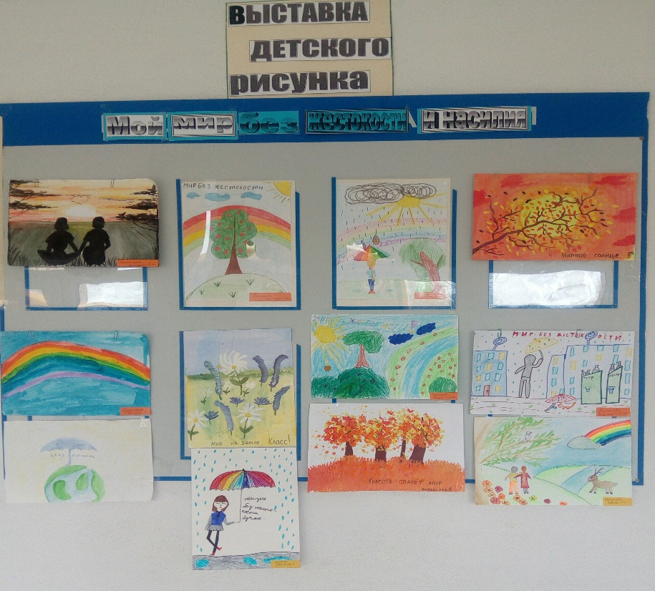
6. На стенде Социальная служба школы была размещена информация для родителей и учащихся школы «В семье без насилия»
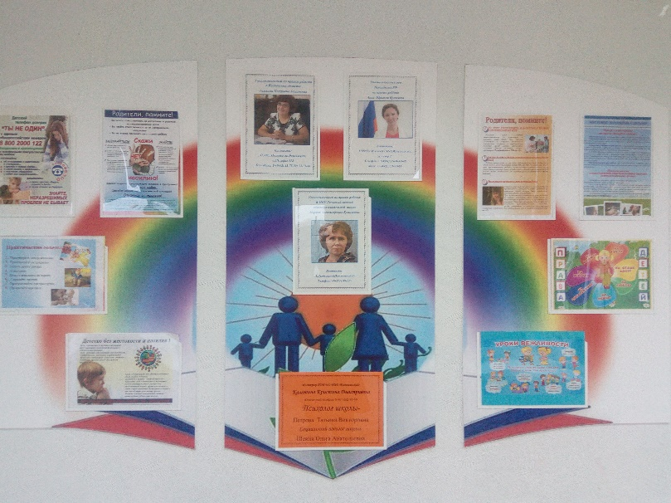

7. Уполномоченным по правам ребенка и социальным педагогом были просмотрены вебинары, «Профилактика жестокого обращения с детьми в семье», «Оказание медицинской помощи в образовательной организации», предложенные Детским общественным советом при Уполномоченным по правам ребенка. Прошли анкетирование в рамках проекта "Правовой марафон".

